Agrupamento de Escolas Ponte de Sor
Professor José Manuel Querido Mesquita
Guião de Aprendizagem

Biologia e Geologia

Obtenção de Matéria - 10.º Ano

Trocas Gasosas nosAnimais multicelulares

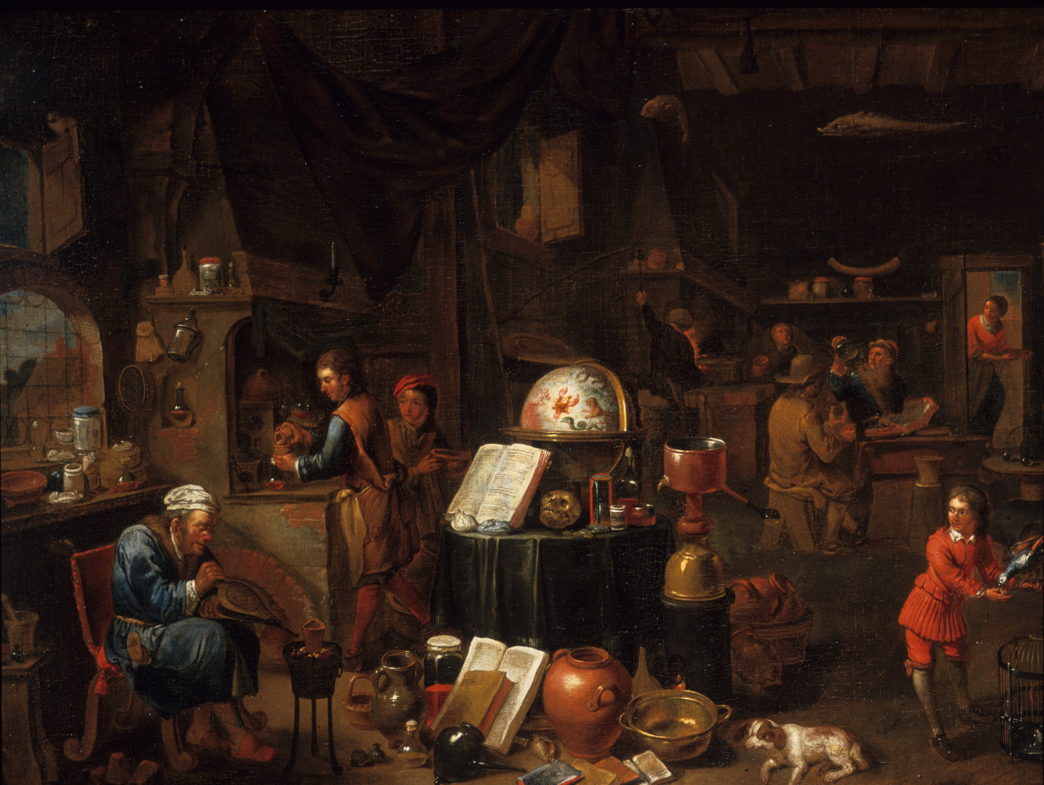

The Alchemist´s Studio, after 1600 - before 1800, by Thomas Gérad. Domínio Público

Guião de aprendizagem

Trocas Gasosas nos Animais multicelulares

Que estruturas respiratórias podemos encontrar nos animais multicelulares e qual a sua relação com o habitat onde vivem?

Aprendizagem essencial
Relacionar a diversidade de estruturas respiratórias (tegumento, traqueias, brânquias e pulmões) dos animais (anelídeo, inseto, peixe, anfíbio, ave e mamífero) com o seu grau de complexidade e adaptação às condições do meio em que vivem.

Introdução
D
urante as próximas aulas vais estudar as trocas gasosas nos animais multicelulares e verificar a diversidade de estruturas respiratórias que existem tendo em conta os diferentes habitats.
A gestão do tempo fica ao teu critério, exceto a presença na aula síncrona. De seguida vou apresentar-te as atividades que terás de realizar, bem como uma proposta de cronograma de modo a organizares o teu tempo.
Durante a execução do guião deves esclarecer as dúvidas resultantes dos conteúdos estudados através de conversa privada com o professor na plataforma
NOTA: Como sempre no dia da aula síncrona um aluno fará o resumo da semana anterior, e podem contar sempre com o apoio síncrono do professor durante o tempo de aula, ou de modo assíncrono para esclarecimentos.

Atividades de aprendizagem
1
Relembrar os diversos tipos de superfícies respiratórias que os animais possuem, o modo como ocorrem essas trocas e as características das superfícies respiratórias através do tutorial e da leitura das páginas 173 e 174 do manual.

Questão 1
Quais são as características das superfícies respiratórias?

2
Visualizar com atenção o tutorial e ler as páginas 177 e 178 do manual para conheceres de que modo se processam as trocas gasosas através das traqueias.

Questão 2
Indica que tipo de difusão ocorre entre as células e meio exterior.

3
Ler com atenção as páginas 174 e 175 do manual e observar o tutorial, para ficares a compreender como se processam as trocas gasosas através da superfície corporal.

Questão 3
Que tipo de difusão ocorre entre as células e o meio exterior?

4
Observar com atenção o tutorial e ler as páginas 175 a 177 do manual escolar para ficares a compreender de que modo se processam as trocas gasosas através das brânquias. (Nota: tem especial atenção ao mecanismo de contracorrente).

Questão 4
Qual a importância do mecanismo de contracorrente?
5
Ler as páginas 178 a 180 do manual escolar e observar com atenção o tutorial para ficares a compreender como evoluíram os pulmões nos diversos animais que os possuem, e como se processam as trocas gasosas através dos mesmos.

Questão 5
Descreve o percurso efetuado pelo ar no sistema respiratório das aves. (Nota: tem especial atenção aos pulmões das aves e dos mamíferos).

6
Realizar a tarefa da escola virtual – Trocas Gasosas nos Seres Multicelulares. Deves aceder ao site da escola virtual - https://www.escolavirtual.pt/ e na disciplina de Biologia e Geologia realizar a tarefa e submetê-la no final ou diretamente através de:
https://lmsev.escolavirtual.pt/playerteacher/resource/808854/L?se=2394

7
Realizar o Kahoot – Trocas Gasosas nos Animais

Atividade
Apresenta no espaço seguinte uma captura de ecrã do resultado obtido.

Cronograma
- Etapa 1: Aula síncrona – Esclarecer dúvidas da semana anterior e apresentação do trabalho semanal. 20 minutos para realizar a atividade 1.
- Etapa 2: 20 minutos para realizar a atividade 2; 20 minutos para realizar a atividade 3; 30 para realizar a atividade 4.
- Etapa 3: 50 minutos para realizar a atividade 5; 50 minutos para realizar a atividade 6.
- Etapa 4: Aula síncrona – Realizar o Kahoot Trocas Gasosas nos Animais . Esclarecimento de dúvidas. Apresentação do trabalho a realizar durante a semana.

Referências
- MASON, K.A., LOSOS, J.B., SINGER, S.R. (2017). Biology. Eleven Edition, McGrawHill Education. New York. Baseado no trabalho de RAVEN, P.H. e JOHNSON, G.B..
- REECE, J.B.; URRY, L.A.; CAIN, M.L.M.;WASSERMAN, S.A.; MINORSKY, P.V.; JACKSON, R.B.. (2017). Campbell Biology. Eleven Edition, Pearson Education, Inc. New York.
- RUSSEL, P.J.; HERTZ, P.E.; McMILLAN, B. (2014). Biology: The Dynamic Science. Third Edition, Cengage Learning. Belmont.
- SADAVA, D.; HILLS, D.M.; HELLER, H.C.; BERENBAUM, M. R.. (2014). Life:The Science of Biology. Tenth Edition, Sinauer Associates, Inc..
- MATIAS, O; MARTINS, P. (2017). Biologia 10 - Biologia e Geologia 10. 1ª edição – 16º Reimpressão, Areal Editores. Maia.
- Sem autor (sem data). Respiração Traqueal. Acedido em 2 de junho de 2020, no Web site Escola Educação: https://escolaeducacao.com.br/respiracao-traqueal/
- Sem Autor (sem data). Trocas gasosas nos seres Multicelulares. Acedido em 2 de junho de 2020, no Web site da Escola Virtual: https://lmsev.escolavirtual.pt/playerteacher/resource/808854/L?se=2394
- CRUZ, B. (2019) Trocas gasosas. Acedido em 2 de junho de 2020, no Web site do Kahoot: https://create.kahoot.it/details/trocas-gasosas/53a4c453-4231-43be-ae8f-8784a20f1048

